【实验名称：静态路由配置实验】

学生姓名：李雪菲 合作学生：无

实验地点：济事楼330 实验时间：2025-04-03

【实验目的】

1.理解静态路由的基本概念：了解静态路由的作用、特点及其在网络中的应用，掌握静态路由的配置方法。

2.掌握静态路由的配置方法：学习如何在路由器上手动配置静态路由，确保不同子网之间能够正确通信。

3.验证静态路由的连通性：通过 ping、tracert 等网络诊断工具，测试静态路由配置后的连通性，确保数据包能够正确转发。

【实验原理】

一、静态路由的原理

静态路由是指由手工配置的路由信息。当网络的拓扑结构或链路的状态发生变化时，需手工去修改路由表中相关的静态路由信息。静态路由信息在缺省情况下是私有的，不会传递绘其他的路中器。当然，网管员也可以通过对路由器迸行设置使之成为共享的。静态路由一般适用于比较简单的网络环境，在这样的环境中，网终管理员易于清楚地了解网络的拓扑结构，便于设置正确的路由信息。

二、静态路由的配置命令

配置路由器接口地址：

ip address xxx.xxx.xxx.xxx subnetmask x.x.x.x

启用（激活）端口：

no shutdown

配置目标网段地址、目标子网掩码和下一路由器接口ip地址

ip route XXX.XXX.XXX.XXXXXX.XXX.XXX.XXXXXX.XXX.XXX.XXX

【实验设备】

1. 一台电脑

2.Cisco Packet Tracer仿真软件

【实验步骤】

1.规划网终地址及拓扑图，要求2台PC的IP地址最后一段为学号1-2位。

2.配置所有设备的IP、网关、子网掩码。

3.检查网络连通性。

4.配置静态路由。

5.再次检查网络连通性。

6.查看路由表信息。

【实验现象】

1. 规划网终地址及拓扑图，要求2台PC的IP地址最后一段为学号1-2位。

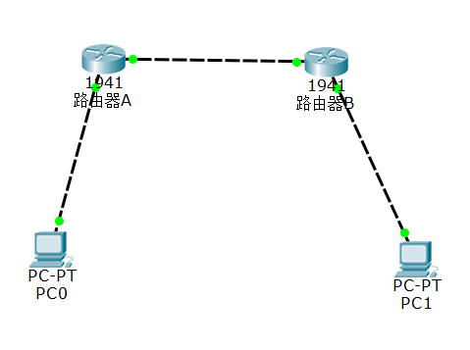

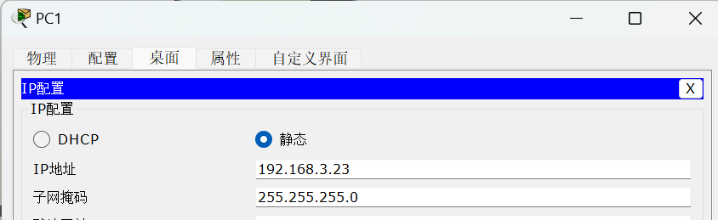

1. 配置所有设备的IP、网关、子网掩码。

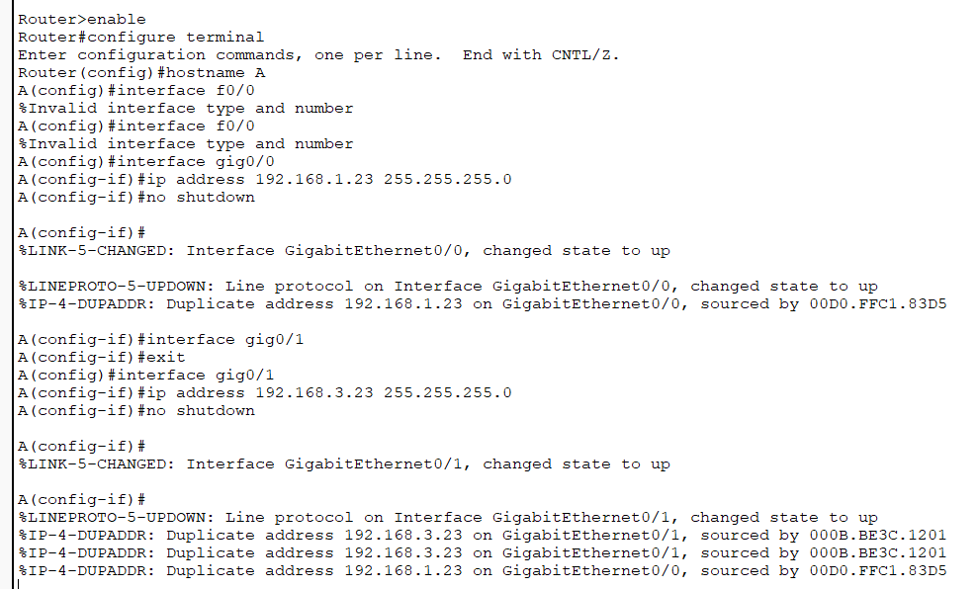

1. 检查网络连通性，ping连接不成功。

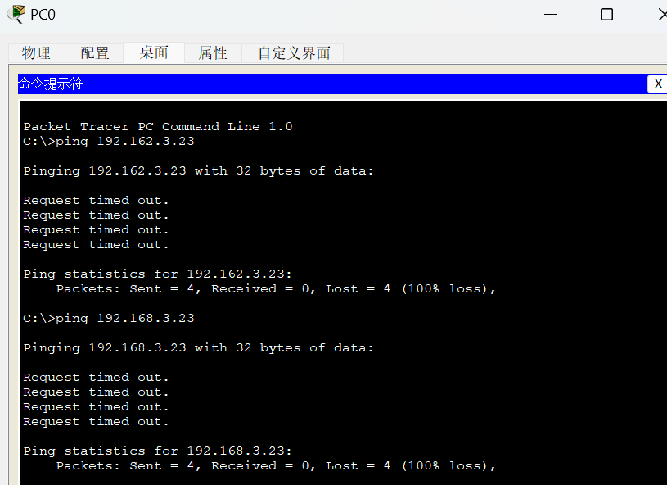

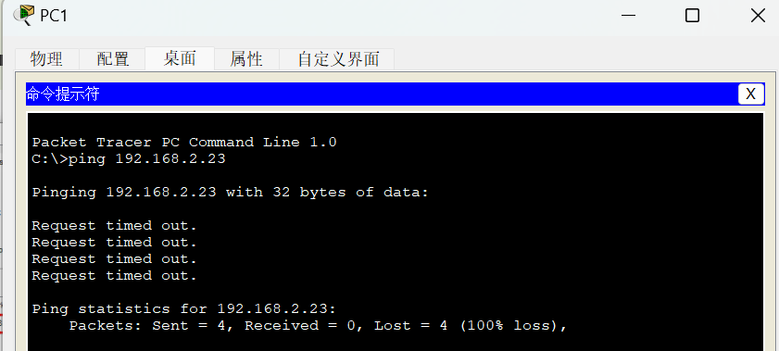

1. 配置静态路由。





1. 再次检查网络连通性，ping连接成功。

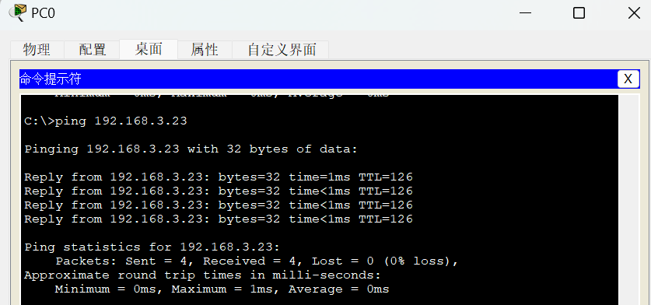

6.查看路由表信息。

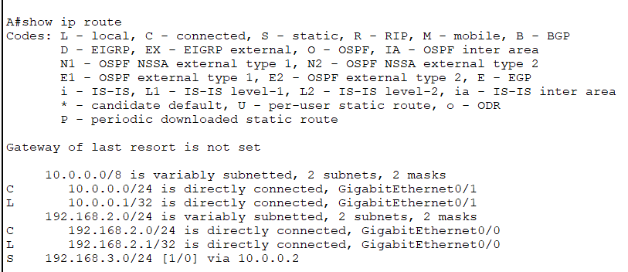

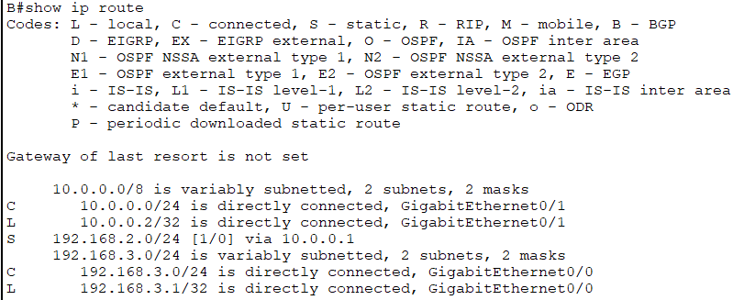

【分析讨论】

在本次实验中，我们成功配置了两台路由器的静态路由，使不同子网之间能够进行通信。通过 ping 命令，我们验证了 PC0 和 PC1 之间的数据传输。实验过程中，我们发现如果路由器接口未启用 (administratively down)、静态路由配置错误或 PC 的网关设置不正确，都会导致通信失败。通过合理的故障排查，我们成功解决了这些问题，并加深了对静态路由的理解。

此外，通过本实验，我们进一步认识到静态路由的优势和局限性。静态路由配置简单，适用于小型、稳定的网络，但在大规模网络中维护成本较高，不适用于拓扑变化频繁的环境。